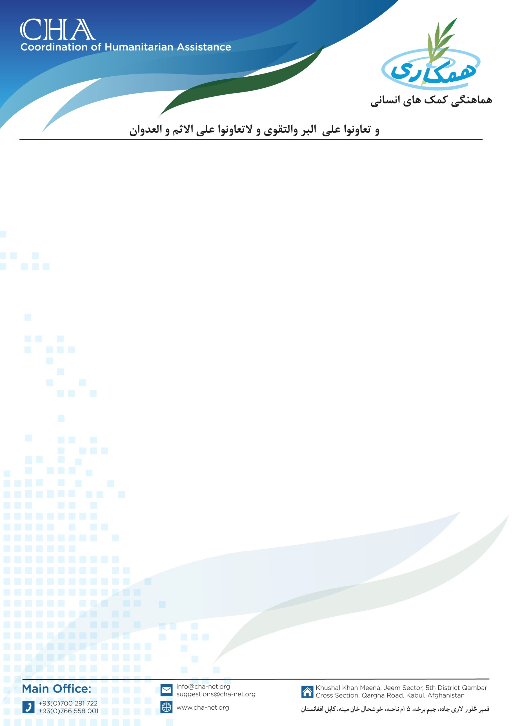

**اعلان خریداری مواد ساختمانی**

مؤسسه هماهنگی کمک های انسانی (CHA) جهت اعمار یک باب چکدم در قریه جنارمنوخیل ولسوالی خاکریز ولایت قندهار مواد ساختمانی از جمله سنگ، ریگ، جغل، سمنت، آب و کندن کاری را به اعلان داوطلبی می سپارد. بناً شرکت های محترمی در زمینه تجربه کاری داشته و خواهان اشتراک در پروسه داوطلبی باشند می توانند سر از تاریخ نشر اعلان درخواستی های خویش را به دفتر ساحوی (CHA) مقیم ولایت قندهار آورده و شرطنامه را اخذ نمایند. تضمینات نقداً اخذ می گردد.

تاریخ شروع اعلان و توزیع شرطنامه: 04/11/2024

تاریخ ختم اعلان و اخذ آفرها: 17/11/2024

نوت: برای اخذ شرطنامه موجودیت کاپی جواز، تاپه شرکت، معرفی خط نماینده و کاپی تذکره نماینده حتمی است.

آدرس: ولایت قندهار، شهرک عینو مینه دوم سرک 34 پشت سر کمپنی ماشینری FCO، دفتر ساحوی CHA مقیم ولایت قندهار.

تماس: 0729128723/0729128571/0702771699